***EGÉSZSÉGFEJLESZTŐ TÍPUSÚ SPORTMOZGÁSOK VÉGZÉSE***

**Program: EFOP-1.8.6-17-2017-00031**

**A FELNŐTT LAKOSSÁG PREVENCIÓS CÉLÚ EGÉSZSÉGFEJLESZTÉSE A SZABADIDŐSPORT RÉVÉN**

**Program időpontja: 2019.10.19. 9:00 – 12:00**

**Program helyszíne:   
9300 Csorna, Bartók Béla út 8.**

**Programok: In Body mérés. Gyógytornász konzultáció, gyakorlati tanácsadás. Dietetikus táplálkozási tanácsok. Szakmai tanácsadás a programvezetőknek.**

**­­­­­­­Jelentkezés: a helyszínen**

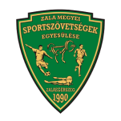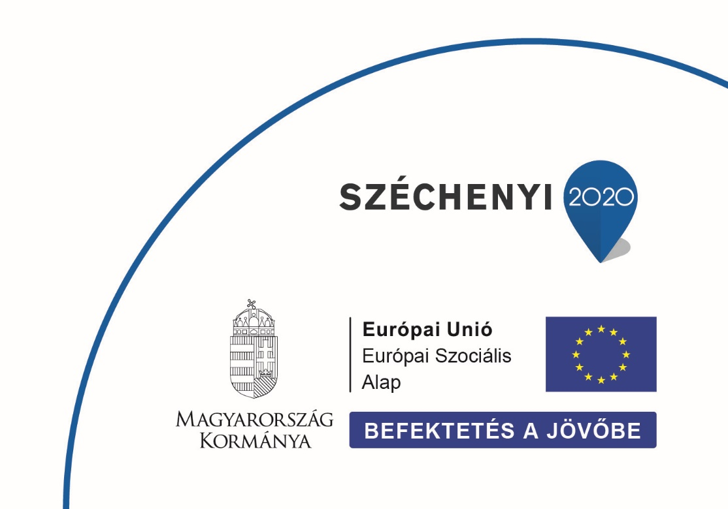

**ZMSE ZALA MEGYEI SPORTSZÖVETSÉGEK EGYESÜLÉSE 8900 ZALAEGERSZEG BÍRÓ MÁRTON U. 37/A**